Siècle de grands bouleversements scientifiques et technologiques, le XIXe siècle voit se diversifier et s'intensifier les voyages, notamment avec l'apparition du chemin de fer, la modernisation des voitures, d'abord hippomobiles puis motorisées, le développement des voies d'eau et des routes.
Étudiez ces grille et carte.
 | Diligence, 1814 | Chemin de fer, 1893
Paris-Nice | 140 h | 18 h 48
Paris-Lille | 34 h | 3 h 45
Paris- Brest | 87 h | 13 h 31

En voiture, 2018.
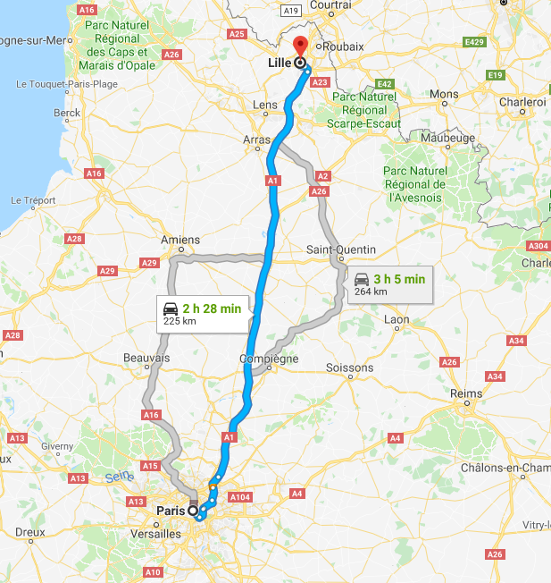
Combien de temps a pris le voyage de N. V. Gogol de Francfort à Paris en 1845 ?
Combien de temps ce voyage prend-il aujourd’hui ?
La distance Paris-Francfort: 600 km.

